**מיני פרויקט-שלב ב**

**מיכל שלומי**

**שאילתות SELECT :**

**שאילתה 1**

שאילתה המחזירה את פירטי הספרים שלא נמכרו כלל מאז תחילת שנת 2022 כדי לדעת מה הלקוחות פחות רוכשים ואין להם ביקוש וכך לייעל את ההזמנות של ספרים חדשים.

**השאילתה:**

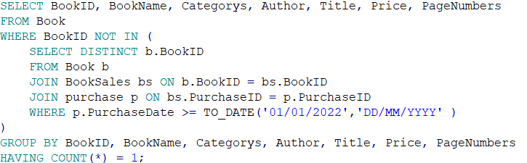

**ייצוא הנתונים לטבלה:**

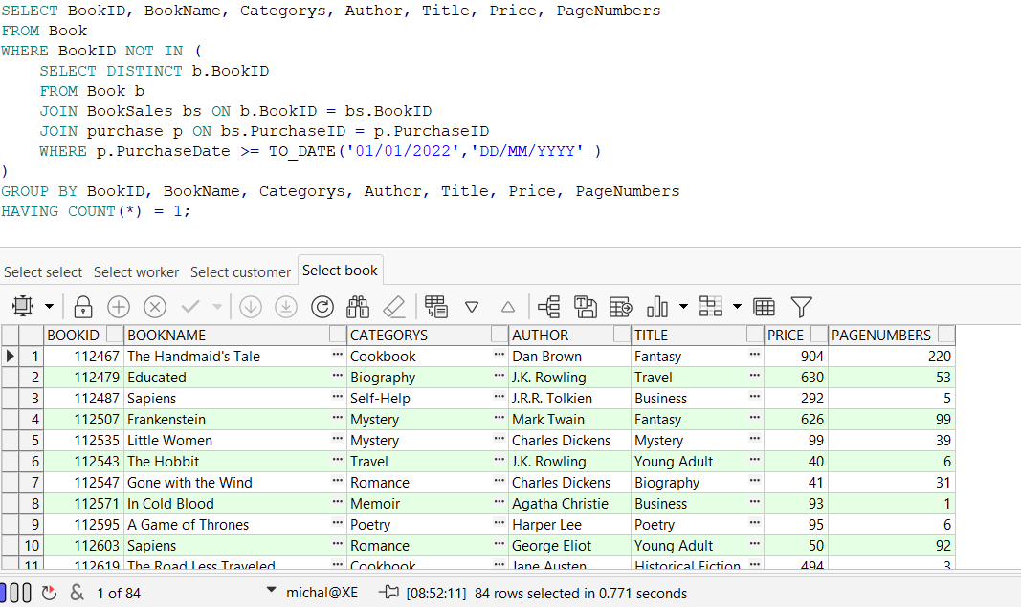

**שאילתה 2**

שאילתה המחזירה את הפרטים של לקוחות שלא ביצעו שום רכישה בשלושת השנים האחרונות ז"א מאז תחילת שנת 2021 ע"מ לשלוח להם פרסומות של הספרייה ולעדכן אותם על מבצעים.

**השאילתה:**

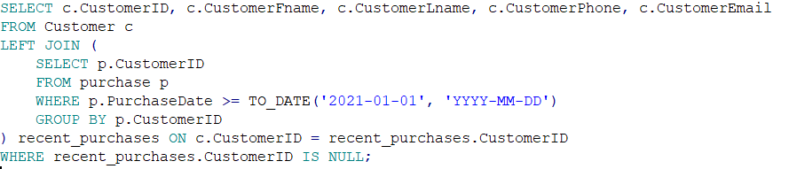

**ייצוא הנתונים לטבלה:**

**שאילתה 3**

שאילתה המחזירה את שמותם של שלושת הקטגוריות מהם נמכרו הכי הרבה ספרים וכן את מס הספרים שנמכרו מכל קטגוריה ע"מ לדעת מה הלקוחות הכי אוהבים לרכוש ולפי זה להזמין עוד ספרים ולהביא ספרים חדשים מהקטגוריות האהובות.

**השאילתה:**

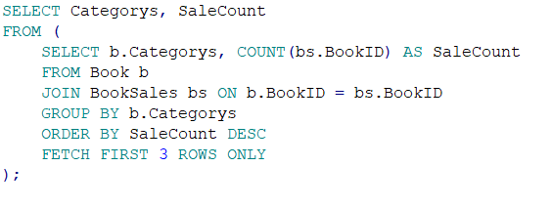

**ייצוא הנתונים לטבלה:**

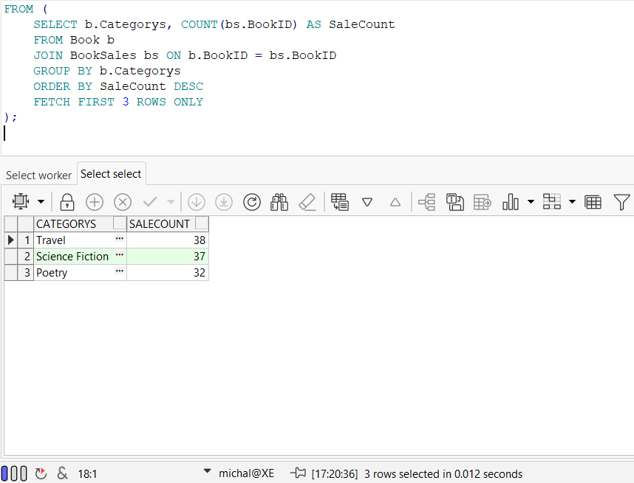

**שאילתה 4**

שאילתה המחזירה את פירטי 5 העובדים שביצעו הכי הרבה מכירות וכן את מס' המכירות שביצעו, והסכום הכולל שנכנס לקופת הספרייה מהמכירות שלהם ע"מ לתת להם מענק "העובד המצטיין".

**השאילתה:**

**ייצוא הנתונים לטבלה:**

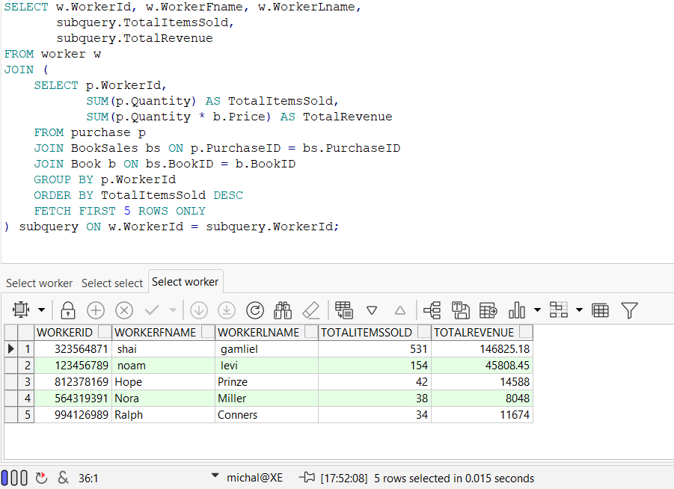

**שאילתות DELETE:**

**שאילתה 1**

נרצה למחוק מהמערכת את המידע של המנויים שתוקפם עבר לפני ה01/06/2024 ובעלי המנויים לא ביצעו שום רכישה בזמן תוקפו של המנוי. זאת בכדי להוריד עומס מהמערכת ולהשאיר רק מידע על מנויים פעילים

**השאילתה:**

רשימת המנויים לפני המחיקה:

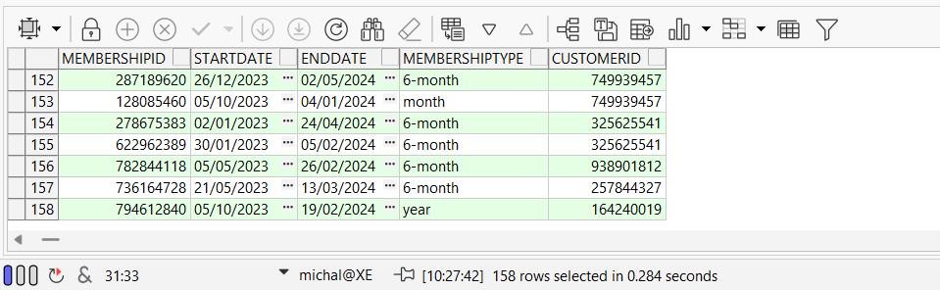

רשימת המנויים הרלוונטיים אחרי המחיקה:

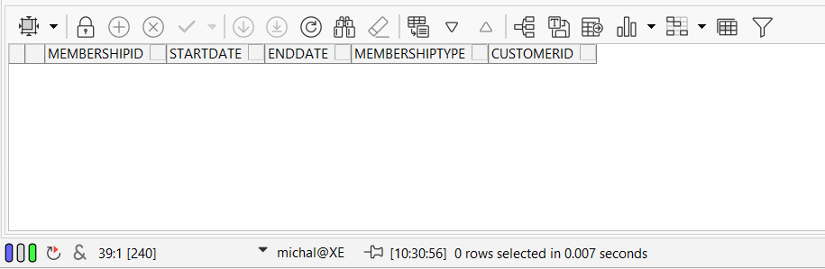

**שאילתה 2**

נרצה למחוק מהמערכת את כל העובדים הרשומים בה שלא ביצעו מכירות אף פעם כי נראה שבפועל אולי הם באו להתלמד בכוונה להתחיל לעבוד אבל הם לא באמת עובדים של הספרייה, ואנו רוצים להשאיר רק את העובדים שאכן עובדים ומבצעים מכירות.

השאילתה:

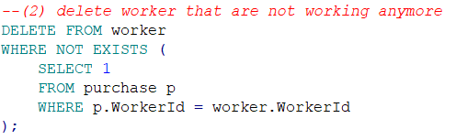

**רשימת כל העובדים לפני הפעולה DELETE:**

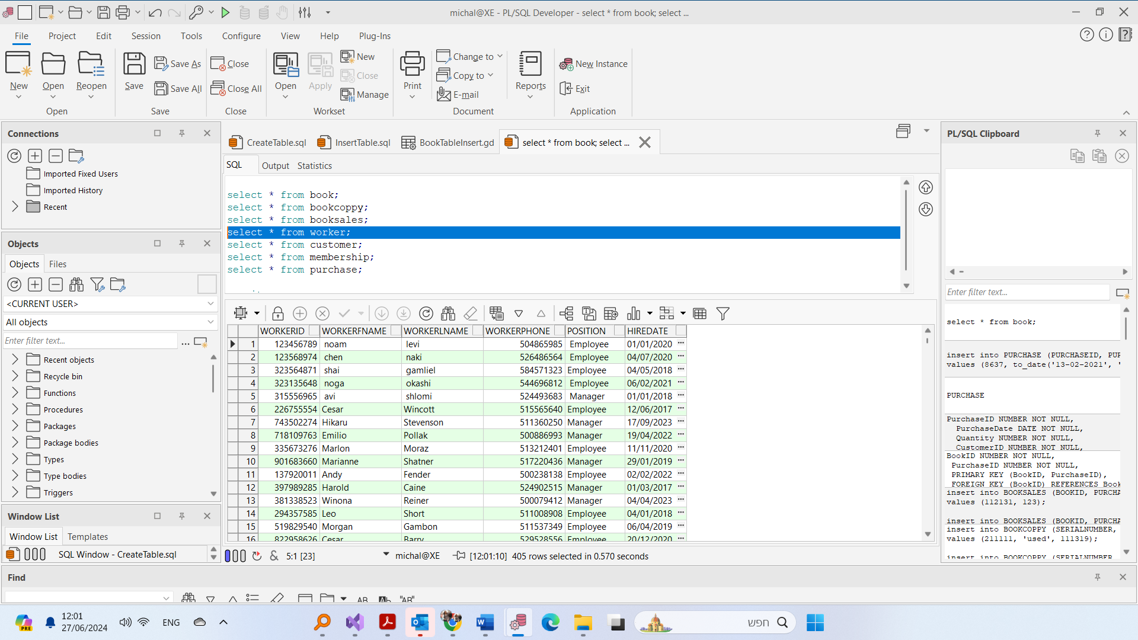

**רשימת העובדים שלא ביצעו שום מכירות מעולם לפני הפעלת DELETE:**

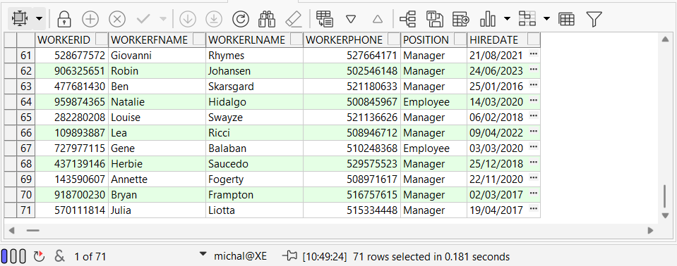

**רשימת כלל העובדים אחרי הפעלת DELETE:**

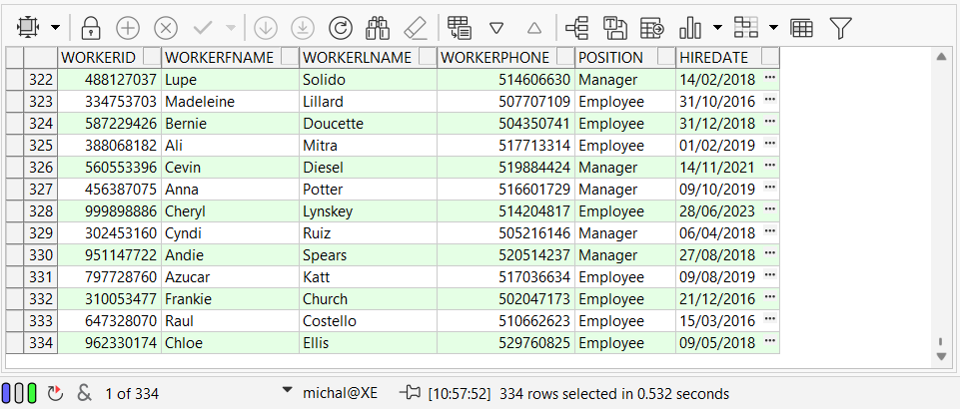

**רשימת העובדים שלא ביצעו שום מכירות מעולם אחרי הפעלת DELETE:**

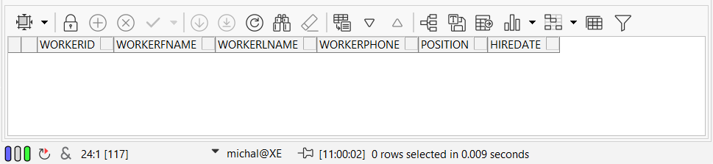

**פקודות UPDATE:**

**שאילתה 1**

עבור הלקוחות שרכשן מעל ל5 פריטים, נרצה לעדכן להם את המנוי למנוי שנתי כדי לעודד אותם להמשיך לרכוש עוד ספרים.

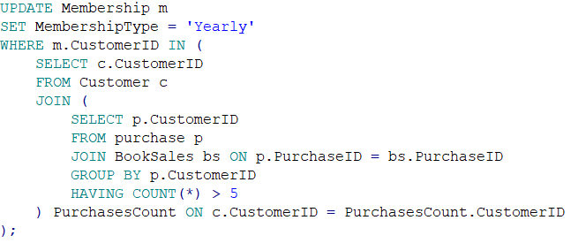

**לפני עדכון שדה MEMBERSHIPTYPE:**

**אחרי עדכון שדה MEMBERSHIPTYPE:**

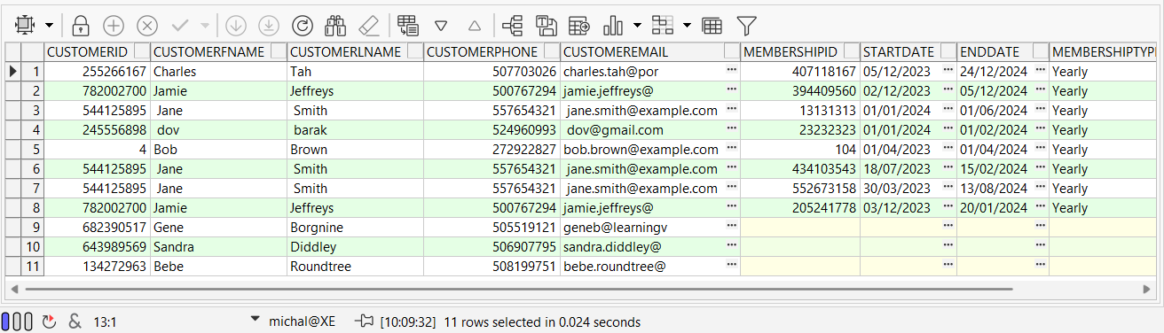

**שאילתה 2**

נרצה לקדם את שלושת העובדים הטובים ביותר, אלו שמכרו את מספר הספרים הגדול ביותרת לתפקיד המנהל.

השאילתה:

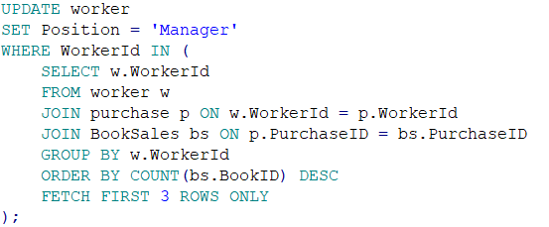

**לפני פעולת UPDATE:**

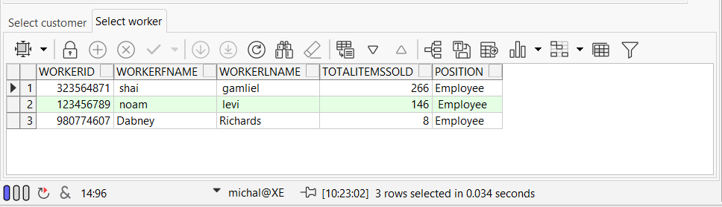

**אחרי פעולת UPDATE:**

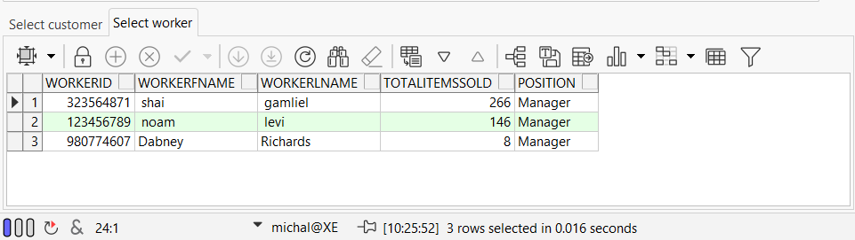

**שאילתות עם פרמטרים:**

**שאילתה 1**

שאילתה המחזירה את הספרים שלא נרכשו מתאריך כלשהו שאותו המשתמש בוחר מאיזה תאריך ירצה לבדוק את הנתונים. נשתמש בזה על מנת לייעל את ההזמנות הבאות שלא נזמין עוד עותקים לספרים שיש פחות ביקוש עבורם.

**השאילתה:**

**ייצוא הנתונים לטבלה:**

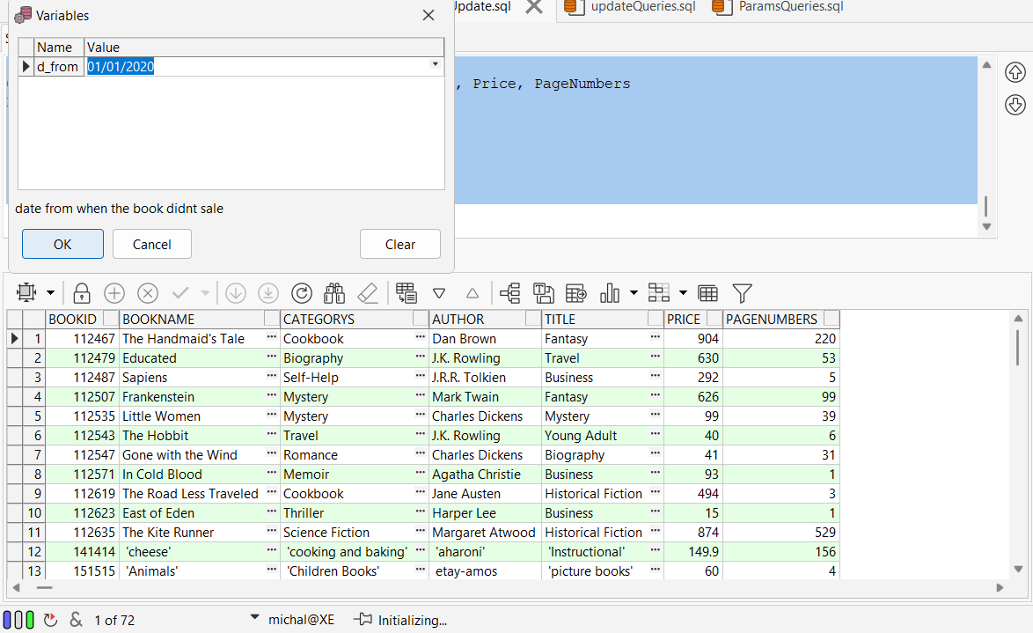

**שאילתה 2**

נרצה לבדוק בכל פרק זמן מסוים מיהם הספרים שנשאר מהם מעט עותקים במלאי וכמה עותקים נשארו מהם. נאפשר למשתמש להכניס את הערך הנמוך לחיפוש בכל פעם, ע"מ לעדכן את ההזמנות בהתאם.

**השאילתה:**

**ייצוא הנתונים לטבלה:**

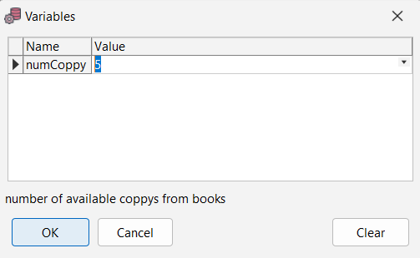

**שאילתה 3**

נרצה לאתר את הלקוחות שעלות המצטברת של הקניות שלהם גבוהה מסכום מסוים שאותו ניתן להכניס כערך לשאילתה. זה כדי לאתר לקוחות שרווחים לחברה ולשמר אותם ע"י הנחות מיוחדות רק עבורם.

**השאילתה:**

**ייצוא הנתונים לטבלה:**

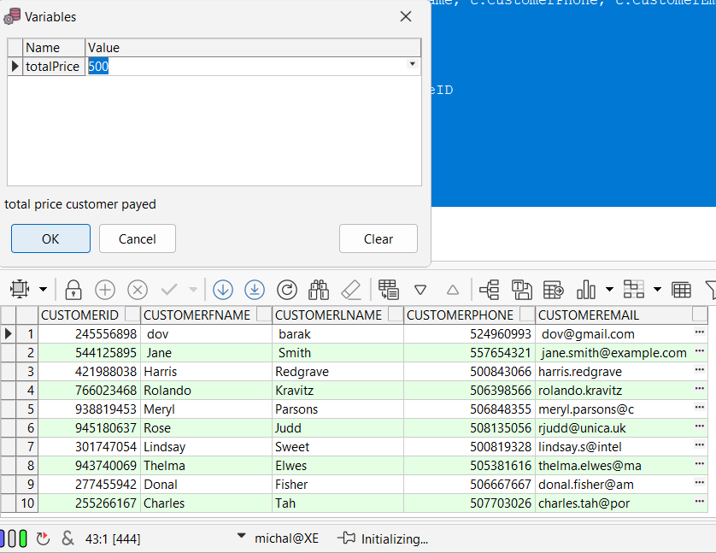

**שאילתה 4**

יצרתי שאילתת הכנסה עבור ספרים חדשים שלא היו מעולם בספריה שנרצה להוסיף אותם למערכת, יצרתי שאילתת הכנסה לטבלת ספר וכן לטבלת עותק ספר בצורה שיהיה סנכרון ביניהם .

**השאילתות:**

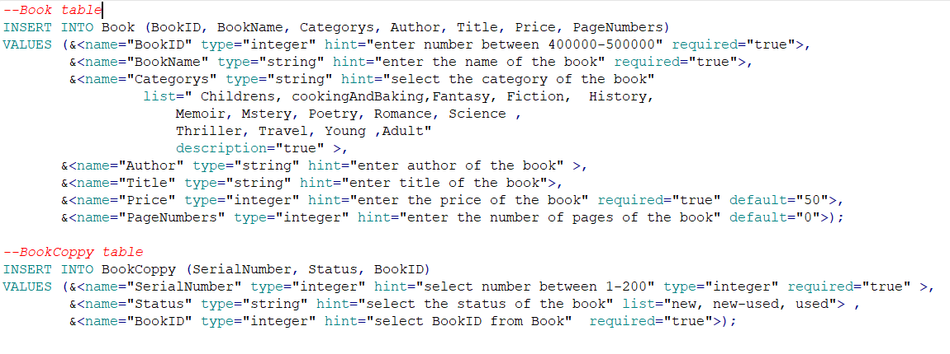

**ייצוא הנתונים לטבלה:**

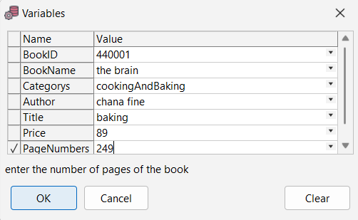

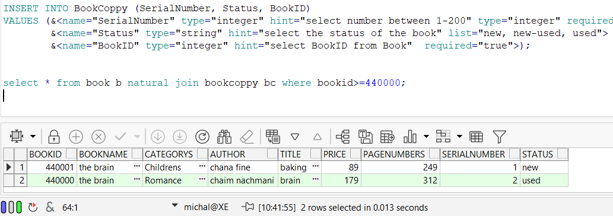

**אילוצים:**

**אילוץ 1**

האילוץ: בכל ערך של ת"ז אצל הלקוח אסור שאורך הערך יהיה גדול מ9 ספרות.

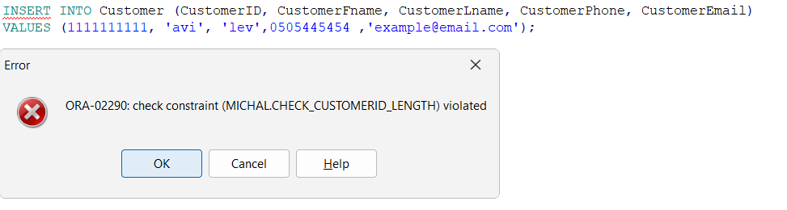

**אילוץ 2**

האילוץ: נמנע הכנסה של ערך null עבור קטגוריה של ספר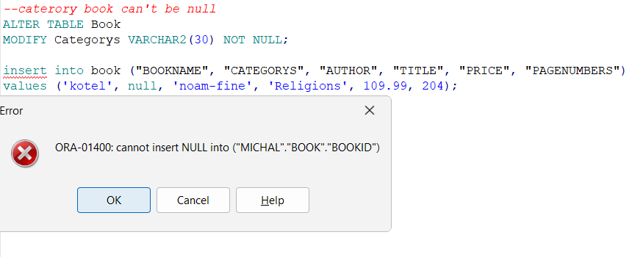

**אילוץ 3**

האילוץ: עבור העמודה של מעמד עובד נעדכן ערך ברירת מחדל להיות "Employee" 